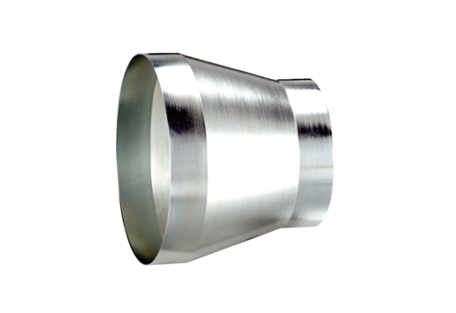Kształtka redukcyjna REM 18/10 ExOpakowanie jednostkowe: 1 sztukaAsortyment: C
Numer artykułu: 0055.0302Producent: MAICO

